ГУАП

КАФЕДРА № 44

ОТЧЕТ   
ЗАЩИЩЕН С ОЦЕНКОЙ

ПРЕПОДАВАТЕЛЬ

|  |  |  |  |  |
| --- | --- | --- | --- | --- |
| доц., канд. техн. наук |  |  |  | Т.Н. Соловьева |
| должность, уч. степень, звание |  | подпись, дата |  | инициалы, фамилия |

|  |
| --- |
| ОТЧЕТ О ЛАБОРАТОРНОЙ РАБОТЕ |
| СИНТЕЗ КОНЕЧНЫХ АВТОМАТОВ ПО ОПЕРАТОРУ СООТВЕТСТВИЯ |
| по курсу: ТЕОРИЯ АВТОМАТОВ |
|  |
|  |

РАБОТУ ВЫПОЛНИЛ

|  |  |  |  |  |  |
| --- | --- | --- | --- | --- | --- |
| СТУДЕНТ ГР. № | 4941 |  |  |  | Н.С. Горбунов |
|  |  |  | подпись, дата |  | инициалы, фамилия |

Санкт-Петербург 2021

**Цель работы:** приобретение практических навыков составления

формального описания АА, заданного в виде оператора соответствия.

**Вариант 12.**

*Таблица 1. Входной ОС*

|  |  |  |  |  |  |
| --- | --- | --- | --- | --- | --- |
| входные слова | | | выходные слова | | |
| 0 | 0 | 1 | 0 | 1 | 1 |
| 0 | 1 | 1 | 1 | 0 | 1 |
| 1 | 0 | 1 | 1 | 0 | 0 |
| 0 | 0 | 0 | 0 | 0 | 0 |
| 1 | 1 | 0 | 1 | 1 | 0 |
| 1 | 1 | 1 | 0 | 1 | 1 |

**Приведение оператора соответствия к автоматному виду**

*Таблица 2. ОС в автоматном виде*

|  |  |  |  |  |  |  |  |  |  |
| --- | --- | --- | --- | --- | --- | --- | --- | --- | --- |
| входные слова | | | | | выходные слова | | | | |
| 0 | 0 | 0 | a |  |  | b | 0 | 0 | 0 |
| 0 | 0 | 1 | a |  |  | b | 0 | 1 | 1 |
| 0 | 1 | 1 | a |  |  | b | 1 | 0 | 1 |
| 1 | 0 | 1 | a |  |  | b | 1 | 0 | 0 |
| 1 | 1 | 0 | a | a | b | b | 1 | 1 | 0 |
| 1 | 1 | 1 | a | a | b | b | 0 | 1 | 1 |

**Синтез автомата по оператору соответствия**

В пакете JFLAP был создан граф по ОС автомата Мили.

*Таблица 3. СТПВ*

|  |  |  |  |  |  |  |  |  |  |  |  |  |  |  |  |
| --- | --- | --- | --- | --- | --- | --- | --- | --- | --- | --- | --- | --- | --- | --- | --- |
|  | q0 | q1 | q2 | q3 | q4 | q5 | q6 | q7 | q8 | q9 | q10 | q11 | q12 | q13 | q14 |
| 0 | q1/b | q2/0 | q3/0 | - | - | - | - | q9/1 | q11/1 | - | - | - | - | - | - |
| 1 | q7/b | q5/1 | q4/1 | - | - | q6/0 | - | q8/1 | q13/0 | q10/0 | - | - | - | - | - |
| a | - | - | - | q0/0 | q0/1 | - | q0/1 | - | - | - | q0/0 | q12/1 | q0/0 | q14/1 | q0/1 |

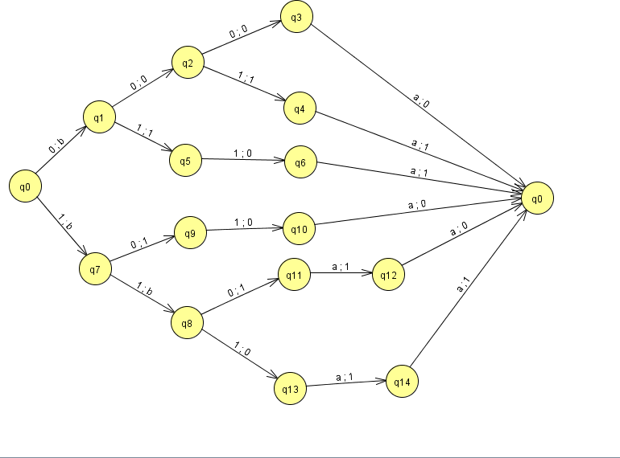

Рисунок 1. Граф переходов АА

**Первый этап минимизации автомата**

Эквивалентные состояния: b0 = q0; b1 = q1; b2 = q2; b3= q3, q10, q12; b4 = q4, q6, q14; b5= q5; b6 = q7; b7 = q8; b8 = q0; b9 = q11; b10 = q13.

*Таблица 4. СТПВ минимизированного автомата*

|  |  |  |  |  |  |  |  |  |  |  |  |
| --- | --- | --- | --- | --- | --- | --- | --- | --- | --- | --- | --- |
|  | b0 | b1 | b2 | b3 | b4 | b5 | b6 | b7 | b8 | b9 | b10 |
| 0 | b1/b | b5/1 | b3/0 | - | - | - | b8/1 | b9/1 | - | - | - |
| 1 | b6/b | b2/0 | b4/1 | - | - | b4/0 | b7/b | b10/0 | b3/0 | - | - |
| a | - | - | - | b0/0 | b0/1 | - | - | - | - | b3/1 | b4/1 |

**Проверка корректности синтеза**

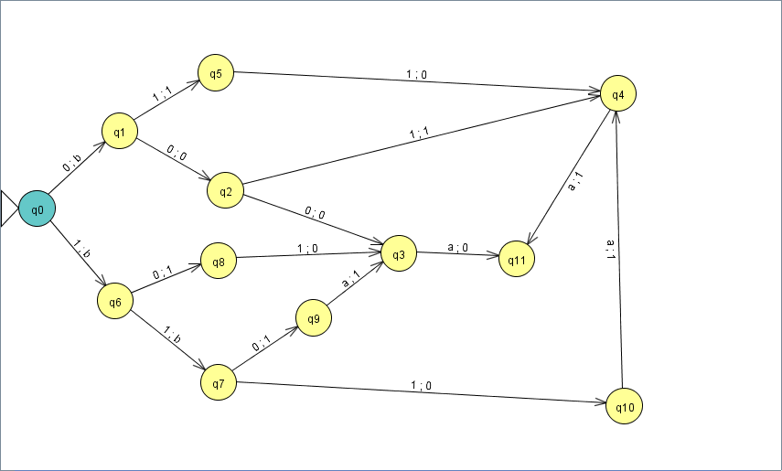

Рисунок 2. Граф минимизированного автомата

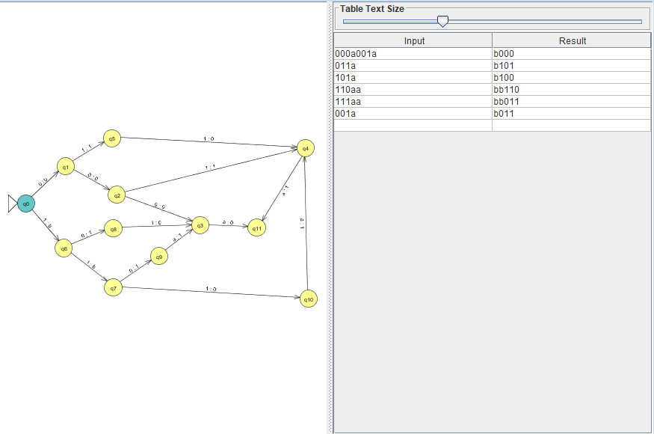

Рисунок 3. Multiple run для теста автомата

**Вывод:** в результате выполнения работы произведен синтез автомата модели Мура по заданному оператору соответствия. Произведен первый этап минимизации автомата. В результате минимизации число состояний сократилось с 15 до 11. Проверка соответствия минимизированного автомата заданному оператору произведена в среде JFLAP.